אבי ווקנין
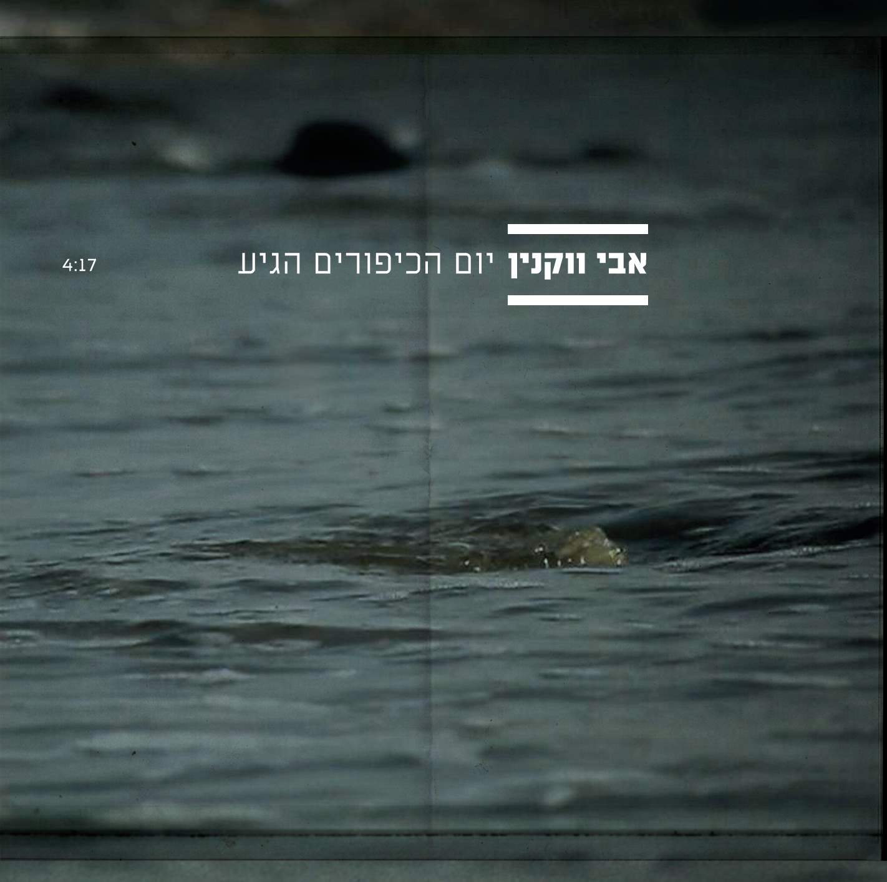
"יום הכיפורים הגיע"
מילים ולחן: אבי ווקנין

לקראת תקופת החגים המתקרבת, הזמר והיוצר אבי ווקנין מוציא את השיר "יום הכיפורים הגיע" מתוך אלבומו החדש "האור הראשון" שייצא בקרוב. שיר מיוחד ומרגש שמדבר ב​כנות, על חיפוש,התבוננות פנימית,חרטה וסליחה. לפני יום הכיפורים, חודש הסליחות, החלטנו לחשוף אותו לפני צאת האלבום.

זהו האלבום השני של ווקנין שייצא כשלוש שנים מאז צאת אלבום הבכורה, "כיכר האבודים", שזכה לתשבחות רבות מהקהל ומהתקשורת.

ווקנין, מהמוסיקאים המסקרנים והמעניינים במוסיקה הישראלית כיום. יוצר מגוון שאחראי לכתיבת פסי-קול והפקות שונות, שיתף פעולה עם שלמה ארצי, מיכה שטרית, ארז לב ארי ואמיר דדון.
באלבומו הנוכחי רתם ווקנין את המוזיקאים מיכה שטרית ופטריק סבג, ובמשך שנתיים רקחו ויצרו את סיפור המסע האישי ברצף החיים ובנוף האורבני והפנימי של חייו.

גם באלבום זה, ווקנין אחראי על כל המילים והלחנים.
על הניהול האומנותי: מיכה שטרית
עיבוד והפקה מוזיקלית: פטריק סבג ואבי ווקנין.

לפרטים נוספים: כרמית חדידה יחסי ציבור- 0507870895

